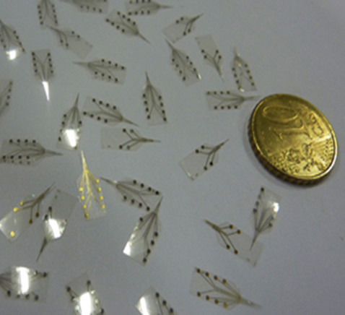
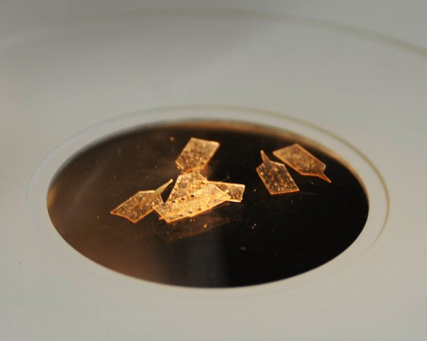
Área salud

Crean un nuevo chip para controlar el cerebro y
administrar fármacos
Una de las últimas investigaciones en el área de las ciencias es el nuevo diseño de chip que, introducido dentro del cerebro, permite registrar la actividad neuronal in situ y libera fármacos en caso de necesitarlos. De momento ha sido probado experimentalmente in vivo en ratas, esto abre un mundo de posibilidades a tratamientos de enfermedades neurodegenerativas, como el Parkinson, el Alzheimer o la epilepsia. Actualmente, en el mundo de la neuromedicina, se utilizan microelectrodos fabricados en silicio. Este nuevo dispositivo es flexible y biocompatible y al estar fabricado sobre un polímero, permite integrar el registro microscópico de la actividad neuronal con la aplicación de fármacos.
“En muchos casos, la detección de la epilepsia, el Parkinson y el Alzheimer sólo puede realizarse a través de electrodos implantados de forma semicrónica en el cerebro de los pacientes. Las tecnologías empleadas para ello deben ser, por ello, lo menos invasivas posible y garantizar una respuesta biocompatible, así como la integridad de los circuitos neuronales adyacentes al implante”.
Esta innovación en materia de salud se trata de un paso muy importante en la creación de dispositivos que interaccionen con el cerebro a escalas microscópicas. De hecho, a nivel tecnológico la principal novedad ha sido la integración de los electrodos al mismo nivel que la superficie del polímero. De momento se ha probado en experimentos in vivo en ratas. El siguiente paso en el desarrollo es testar los nuevos dispositivos en pruebas de usuario para diseñar prototipos orientados a la biomedicina. El equipo, que invento el dispositivo actualmente, está buscando empresas interesadas en la patente para una vez analizada su viabilidad, fabricar esta tecnología a gran escala.
Profesora de Biología Georgia Geraldo

El Remolino

